**Дата: 12.10.2022р. Урок: музичне мистецтво Клас: 7-А**

**Урок 6**

**Тема:** Вокальні перевтілення.

**Мета:** Ознайомити з особливостями академічного хорового аранжування, розглянути особливості аранжування народної вокальної музики, ознайомити з творчістю А.Джойса та Й.Брамса.

Розвивати вміння учнів уважно слухати музику та знаходити спільні та відмінні риси між творами-оригіналами та їхніми хоровими аранжуваннями, розвивати вміння аналізувати вокальні та хорові твори, вміння виконувати пісні та надавати характеристику засобам їхньої музичної виразності.

Виховувати ціннісне ставлення до музичного мистецтва, інтерес до творчості композиторів минулого і сучасності, інтерес до вокальних та хорових творів.

**Твори, що вивчаються на уроці (**на вибір учителя**)**

* А.Джойс Старовинний вальс «Осінній сон» у виконанні духового оркестру, у виконанні арфістки В.Городовської.
* Хорова композиція «Осінній сон» у виконанні хору хлопчиків, у виконанні вокального ансамблю.
* Й.Брамс Вальс № 15 у виконанні К.Лечнер (фортепіано), в оркестровому виконанні, у виконанні хору (фрагмент).
* Й.Брамс Вальс № 15 у джазовому аранжуванні
* «Україна» (*слова і музика Т.Петриненка*)

**Хід уроку**

**Організаційний момент.**

**Актуалізація опорних знань.**

* Дайте визначення поняттю «аранжування народної музики»
* Аранжування яких народних танців ми слухали на попередньому уроці?
* Назвіть їхніх авторів.
* Назвіть спільні та відмінні риси народних танців та композиторських аранжувань цих мелодій.

Що вам відомо про творчість А.Дворжака?

**Мотивація навчальної діяльності.**

Запрошую вас відвідати концерт, у якому прозвучать хорові твори. Ходімо разом до віртуального залу!

**Новий матеріал для засвоєння. Бесіда про хорове аранжування.**

Чи знаєте ви, що композитори часом перекладають свої твори для іншого складу виконавців?

У музичному мистецтві стало поширеним явище **хорового аранжування,** яке пов’язане з перекладанням інструментальних, сольних і вокальних творів у хоровій композиції. У той же час власне хорові твори за допомогою композиторської техніки аранжування перевтілюються у твори для інших складів виконавців.

**Музичний словничок**

**Хорове аранжування –** вид аранжування, завдяки якому сольні вокальні твори, інструментальні композиції, естрадні пісні та інші композиції перетворюються у хорові твори. Традиційним типом такого аранжування є обробка хорового твору для іншого складу виконавців. Наприклад, твір для мішаного хору перетворюються у твір для дитячого хору.

**Музичне сприймання А.Джойс Старовинний вальс «Осінній сон» у виконанні духового оркестру** [**https://youtu.be/0D0gNvmbg-4**](https://youtu.be/0D0gNvmbg-4) **, у виконанні арфістки В.Городовської** [**https://sway.office.com/fvDx50OjjHDDo6ck?ref=Link**](https://sway.office.com/fvDx50OjjHDDo6ck?ref=Link)

**Хорова композиція «Осінній сон» у виконанні хору хлопчиків, у виконанні вокального ансамблю** [**https://sway.office.com/fvDx50OjjHDDo6ck?ref=Link**](https://sway.office.com/fvDx50OjjHDDo6ck?ref=Link)

***Аналіз музичного твору:***

* Розкажіть про своє враження від музичних творів.
* Що спільного, а що відмінного у їхньому звучанні?
* Охарактеризуйте засоби музичної виразності композицій.
* Які музичні інструменти і голоси створили неповторний музичний образ?
* Як, на вашу думку, проявляється інструментальне та вокальне аранжування вальсу?

**Знайомство з творчістю композитора А.Джойса**

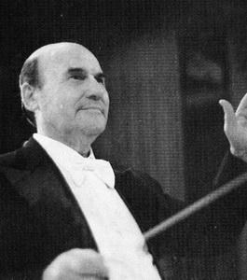 **Арчибальд Джойс –** британський естрадний музикант (композитор і диригент). У Великобританії він був керівником оркестру салонної музики. Оркестр називали танцювальним бендом , а його керівника – «англійським королем вальсу».

Музика композитора була відомою у всіх європейських країнах, а найбільшою популярністю користувався його старовинний вальс «Осінній сон».

**Робота з ілюстраціями.**

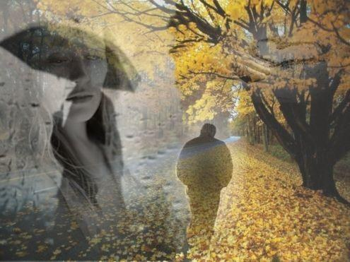 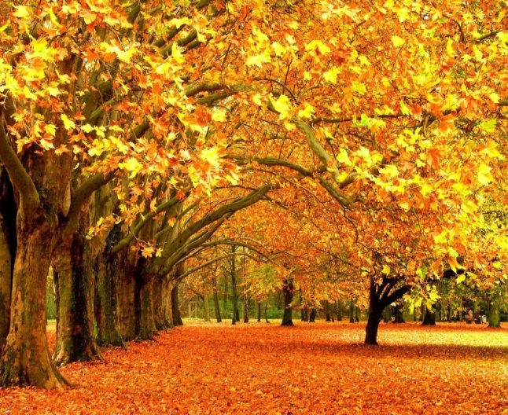

 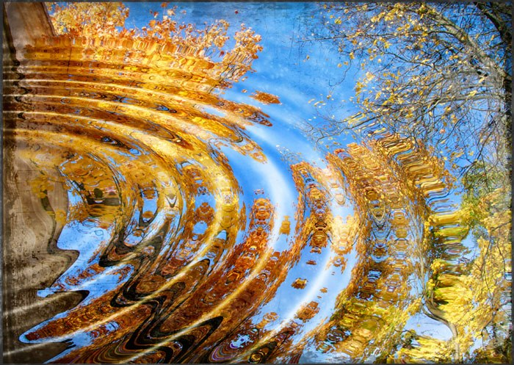

Яка ілюстрація, на вашу думку, найбільш відповідає характеру прослуханих творів?

**Фізкультхвилинка «Танцюємо разом»** [**https://youtu.be/J_m9nebQ7ik**](https://youtu.be/J_m9nebQ7ik)

**Поспівка. Вправи для розвитку музичного слуху та голосу** [**https://youtu.be/MksnqLiqAPc**](https://youtu.be/MksnqLiqAPc)

**Виконання пісні «Україна»** *слова і музика Т.Петриненка* [*https://youtu.be/XiY0TW_K504*](https://youtu.be/XiY0TW_K504)

* Заспівайте пісню Т.Петриненка «Україна»

**Узагальнення вивченого матеріалу. Рефлексія.**

* Що вам відомо про інструментальне та вокальне аранжування?
* У чому полягає особливість хорового аранжування?
* Розкажіть про свої враження від уроку.

**Домашнє завдання.**

Намалюйте осінній пейзаж і підберіть музичну композицію, якою можна озвучити ваш малюнок (тобто вкажіть автора музики та назву музичного твору). Надішли фото своєї роботи на платформу HUMAN або на електронну адресу вчителя [ndubacinskaa1@gmail.com](mailto:ndubacinskaa1@gmail.com)